Analisis Tundaan dan Panjang Antrean Akibat Penutupan Palang Pintu Kereta Api “Jalan Perintis Kemerdekaan”

Dinda Maya Sari Putri1)
Sasana Putra2)
Muhammad Karami3)
Rahayu Sulistiyorini4)

Abstract
Perintis Kemerdekaan Street is an intersection of unsignalized plots that often experiences traffic congestion due to crossings formed from the meeting of two types of transportation infrastructure, namely highways and rail roads. So that travel activities are disrupted due to the railroad track and the number of activities along the road causes long queues of vehicles due to the increase in traffic volume and the amount of delay that occurs. The purpose of this study is to analyze delays and queue lengths due to the intersection of highways and rail roads. Data collection was carried out through a 1 working day survey. The data analyzed were volume, duration of closing the rail gates, delays, gap times and vehicle queue lengths. Determining the critical gap time using the Gap Acceptance method. The results of the analysis obtained are: the average closing of the crossing gates is 285.29 seconds in the morning and 165.45 seconds in the afternoon, the average delay is 411.19 seconds in the morning and 377.45 seconds in the afternoon. days, and the queue length reaches 50 meters in the direction of Perintis Kemerdekaan Street-Gatot Subroto Street.

Keywords: gap acceptance, unsignalized intersection, delay, volume
Abstrak
Jalan Perintis Kemerdekaan merupakan persimpangan sebidang tak bersinyal yang sering mengalami kepadatan arus lalu lintas karena adanya perlintasan yang terbentuk dari pertemuan antara dua jenis prasarana transportasi yaitu jalan raya dengan jalan rel. Sehingga aktivitas perjalanan terganggu akibat lintasan kereta api dan banyaknya aktivitas disepanjang jalan menyebabkan antrean kendaraan yang panjang dikarenakan peningkatan volume lalu lintas dan besarnya tundaan yang terjadi. Tujuan penelitian ini menganalisis tundaan dan panjang antrean akibat pertemuan jalan raya dan jalan rel. Pengambilan data dilakukan melalui survei 1 hari kerja. Data yang dianalisis adalah volume, durasi penutupan palang pintu kereta api, tundaan, waktu gap dan panjang antrean kendaraan. Penentuan waktu gap kritis menggunakan metode Gap Acceptance. Hasil analisis yang di dapatkan yaitu : rata-rata penutupan palang pintu perlintasan sebesar 285,29 detik pada pagi hari dan 165,45 detik pada sore hari, rata-rata tundaan sebesar 411,19 detik pada pagi hari dan 377,45 detik pada sore hari, dan panjang antrean mencapai 50 meter di arah Jalan Perintis Kemerdekaan – Jalan Gatot Subroto.

Kata Kunci : volume; gap acceptance; tundaan; panjang antrean

I. PENDAHULUAN
Jalan Perintis Kemerdeka Kota Bandar Lampung merupakan salah satu jalan kota yang merupakan bagian dari jaringan jalan kolektor sekunder yang merupakan penghubung antara permukiman Kota Bandar Lampung dengan pusat kota.

Pada Jalan Perintis Kemerdekaan di kota Bandar Lampung termasuk persimpang sebidang tak bersinyal yang sering mengalami kepadatan arus lalu lintas. Hal ini disebabkan pertigaan yang dibuat pada pertemuan dua infrastruktur transportasi, yaitu. jalan raya dan rel kereta api, dimana perjalanan berjalan secara bersamaan dan terganggu oleh beberapa aktivitas di rel kereta api dan jalan raya. Terjadinya konflik lalu lintas pada persimpangan tak bersinyal Jalan Perintis Kemerdekaan, konflik lalu lintas terjadi akibat penutupan pintu gerbang kereta api dan perlintasan kereta api di Jalan Perintis Kemerdekaan akibat tundaan, peningkatan volume lalu lintas dan panjang antrean, serta perilaku pengemudi yang memaksa untuk melewati perlintasan kereta api yang menyebabkan timbulnya gap pada jalan tersebut.

Pada umumnya setiap orang ingin sampai di tempat tujuan tepat waktu, terutama di pagi hari. Kemacetan dapat terjadi karena perlintasan sebidang ditutup dan kereta api melewati perlintasan tersebut. Kondisi ini tentunya juga menimbulkan kerugian tersendiri bagi pengguna jalan, yaitu hilangnya nilai waktu pengguna jalan.

II. TINJAUAN PUSTAKA
2.1 Jalan Raya
Menurut (Undang-Undang Nomor 22, 2009)⁠ tentang Lalu lintas dan Angkutan Jalan yang diundangkan setelah ⁠ mendefinisikan jalan sebagai struktur tambahan untuk lalu lintas umum, sehingga jalan berada di atas permukaan tanah atau di bawah permukaan tanah dan di atas permukaan air, tidak termasuk kereta api dan kereta gantung.

2.2 Jalan Perkotaan
Jalan perkotaan adalah perkembangan jalan yang dilakukan secara permanen dan menerus di sepanjang jalan yang berupa perkembangan suatu lahan maupun bukan, sehingga jalan perkotaan termasuk dalam kelompok jalan yang berada dekat dengan pusat perkotaan dengan penduduk lebih dari 100.000 jiwa. Kota Bandar Lampung memiliki jumlah penduduk sekitar 1.068,982 jiwa (Badan Pusat Statistik Provinsi Lampung, 2020).⁠

2.3 Jaringan Jalan
Jaringan jalan merupakan suatu sistem yang menghubungkan dan menghubungkan pusat-pusat pertumbuhan dengan wilayah yang berbeda, mempengaruhi pelayanannya secara hierarki.

2.4 Perlintasan Kereta Api
Perlintasan merupakan perpotongan antara jalur kereta api dengan jalan. Perlintasan kereta api terbagi dua jenis, yaitu perlintasan sebidang dan perlintasan tidak sebidang. Perlintasan sebidang adalah persilangan antara lintasan kereta api dan jalan raya yang keduanya terletak dalam satu bidang dan memiliki ketinggian yang sama. Perlintasan tidak sebidang adalah persilangan antara lintasan kereta api dan jalan raya yang tidak berada dalam satu bidang atau memiliki ketinggian yang berbeda.

2.5 Karakteristik Alur Lalu Lintas
Arus lalu lintas adalah interaksi unik antara pengemudi, kendaraan, dan jalan. Arus lalu lintas pada jalan yang penataannya menyebabkan kendaraan berhenti secara berkala disebut arus terputus-putus, salah satu contoh arus lalu lintas yang terputus adalah perlintasan kereta api. Adanya gangguan ini dapat menyebabkan tundaan dan antrian kendaraan yang panjang, terutama pada saat jumlah kendaraan di lajur pendekatan bertambah (Alamsyah, 2008)⁠.

Karakteristik dasar arus lalu lintas adalah arus, kecepatan, dan kerapatan. Sifat-sifat tersebut dapat diamati secara makroskopis maupun mikroskopis. Pada tingkat mikroskopis, analisis dilakukan secara individu dan pada tingkat makroskopik kelompok.

2.6 Tundaan (D)
Tundaan adalah waktu tambahan yang dibutuhkan pengemudi untuk menyelesaikan suatu simpang dibandingkan dengan pengemudi yang tidak menyelesaikan simpang tersebut. Menurut (Kementrian Pekerjaan Umum, 2014)⁠, ttundaan disebabkan oleh dua hal, yaitu pertama tundaan geometrik (TG) yang disebabkan oleh kendaraan yang berhenti atau berbelok di suatu persimpangan, yang menyebabkan pelambatan dan gangguan. Kedua adalah tundaan lalu lintas (LL), yang disebabkan oleh interaksi kendaraan dalam arus lalu lintas dalam tundaan lalu lintas di semua persimpangan.

2.7 Gap Acceptance
Menurut (Tentero et al., 2015)⁠, Gap didefinisikan sebagai waktu/jarak antara kendaraan di arus yang lebih besar yang dipertimbangkan oleh pengemudi di arus samping yang ingin bergabung dengan arus yang lebih besar. Sedangkan headway, didefinisikan sebagai waktu yang dibutuhkan dua kendaraan untuk melewati antara titik, diukur dari bemper depan ke bemper depan kendaraan lain di belakangnya.

2.8 Gap Kritis
Gap kritis (critical gap) adalah nilai headway terkecil di jalan utama ketika kendaraan yang datang dari jalan samping dapat melaju ke jalan utama (Transportation Research Board, 2010)⁠. Besarnya gap kritis dapat diketahui dengan mengukur gap diterima dan gap ditolak oleh pengemudi. Menurut (Latifah et al., 2019)⁠, Gap kritis (Critical Gap) atau rata-rata terkecil yang dapat diterima, didefinisikan sebagai gap yang dapat diterima oleh 50% pengemudi (Greenshield) sedangkan Raff mendefinisikan sebagai gap yang mempunyai jumlah penolakan (> t) = jumlah penerimaan (< t).
2.9 Panjang Antrean
Panjang antrean adalah waktu kendaraan yang melaju dengan kecepatan tinggi berada di belakang kendaraan yang melaju dengan kecepatan rendah dalam antrean selama perjalanan. Antrean dalam (Kementrian Pekerjaan Umum, 2014)⁠, didefinisikan sebagai jumlah kendaraan yang mengantri ketika mendekati persimpangan dan dinyatakan dalam satuan kendaraan atau mobil. Panjang antrean didefinisikan sebagai panjang antrean kendaraan yang mendekat dan dinyatakan dalam meter.

III. METODE PENELITIAN
3.1 Lokasi dan Waktu Penelitian
Lokasi yang dipilih dalam penelitian ini yaitu di perlintasan kereta api dua lajur yang berada di Jalan Perintis Kemerdekaan, Kota Bandar Lampung. Karena adanya perlintasan kereta api di jalan tersebut, antrean kendaraan dari kedua arah Jalan Perintis Kemerdekaan ̶ Jalan Gatot Subroto kerap terjadi kemacetan ketika kereta api melintas terutama dalam jam sibuk (peak hour) dimana volume kendaraan cukup tinggi.

Penelitian akan dilakukan dalam kurun waktu satu hari yaitu pada hari Rabu. Dalam satu hari dilakukan pengamatan pada jam sibuk (peak hours) yaitu :
1. Pencatatan arus alu lintas kendaraan dicatat untuk memberikan informasi tentang tundaan dan panjang antrian selama jam sibuk (saat lalu lintas paling padat), yaitu. pagi (07:00-09:00 WIB) dan sore (15:30). -17:30 WIB)
2. Pengambilan data dilakukan pada waktu mulai memasuki jam sibuk (peak hour) pada saat palang pintu kereta api dibuka dan ditutup.

3.2 Studi Literatur
Studi literatur dilakukan secara bertahap dalam proses penelitian, pengolahan data maupun penulisan karena hal itu sangat penting dalam proses menyelesaikan penelitian. Adapun aspek yang mendukung dalam studi literatur yaitu memahami buku yang membahas tentang. Gap Acceptance maupun jurnal dan penelitian tentang menganalisis tundaan dan panjang antrean serta teori dasar lalu lintas bermanfaat untuk menambah pengetahuan dan wawasan terkait penelitian ini.

3.4 Survei Pendahuluan
Sebelum dilakukan penelitian yang sebenarnya, dilakukan survei pendahuluan untuk mengamati lokasi penelitian, untuk mengetahui makna dari proses pengamatan dan untuk mengetahui informasi dan kondisi lokasi penelitian. Lokasi penelitian untuk penelitian ini adalah Jalan Perintis Kemerdeka.

3.5 Teknik Pelaksanaan Survei
Setelah melakukan survei pendahuluan untuk mengetahui kondisi aktual, selanjutnya ialah tahap pengambilan data penelitian. Sebelumnya terlebih dahulu dilakukan pembuatan tanda pembatas pada ruas jalan menggunakan cat semprot serta dibutuhkan seorang pilot yang mengoprasikan drone camera untuk merekam kondisi lalu lintas di lokasi penelitian. Untuk sketsa ruas jalan dapat dilihat pada Gambar 1.

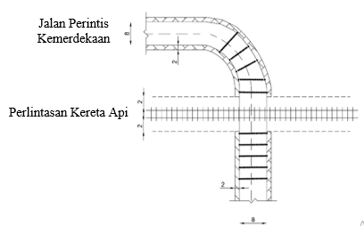
Gambar 1. Sketsa ruas jalan

3.6 Pengambilan Data
Data yang diperlukan dalam penelitian ini adalah data primer. Data primer atau data lalu lintas yang diambil adalah volume (arus lalu lintas), panjang antrean, durasi penutupan palang pintu kereta api dan lag/gap. Pengumpulan data lalu lintas bermaksud untuk mendapatkan informasi mengenai karakteristik lalu lintas.

3.7 Analisis Data
Maksud dari analisis data itu sendiri adalah untuk mendapatkan data yang dibutuhkan sebagai bahan masukan (input) pada tahap pengelolaan data.

3.8 Diagram Alir Penelitian
Alur penelitian yang akan dilakukan dalam penelitian ini dapat dilihat seperti pada Gambar 2.

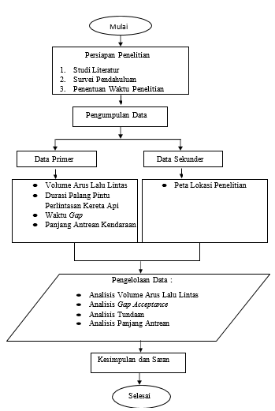
Gambar 2. Diagram alir penelitian

IV. HASIL DAN PEMBAHASAN
4.1 Umum
Pengambilan data dilakukan pada perlintasan kereta api di Jalan Perintis Kemerdekaan, Tanjung Gading, Bandar Lampung. Data penelitian diambil pada tanggal 15 Desember 2021 pukul 07.00-09.00 WIB dan pukul 15.30 – 17.30 WIB. Data yang didapatkan dari hasil pengamatan menggunakan rekaman kamera drone yang dilakukan di lapangan. Pengamatan dilakukan 50 meter sebelum dan 40 meter sesudah perlintasan. Lokasi penelitian berada pada ruas jalan dan perlintasan kereta api yang terdiri dari 2 lajur 2 arah tak terbagi. Adapun data geometrik lokasi penelitian adalah sebagai berikut :
Nama jalan = Perintis Kemerdekaan
Jenis jalan = Jalan Perkotaan
Tipe jalan = 2/2 UD (2 lajur 2 arah tak terbagi)
Trotoar = 1,5 Meter
Lebar Jalan = 8 Meter

4.2 Durasi Penutupan Palang Pintu Kereta Api
Survei durasi penutupan palang pintu kereta api bertujuan untuk melihat pengaruh dari penutupan palang pintu kereta api terhadap kondisi lalu lintas di Jalan Perintis Kemerdekaan. Data durasi penutupan palang pintu kereta api dapat dilihat di Tabel 1 dan Tabel 2 di bawah ini.
Tabel 1. Durasi Penutupan Palang Pintu Kereta Api Pagi
No. | Waktu Penutupan | Lama Penutupan (detik)
1 | 07:18-07:23 | 285,29
2 | 07.48-07.51 | 175,48
3 | 08.22-08.26 | 223,23
4 | 08.46-08:51 | 245,34
Rata-Rata |  | 232,33
Tabel 2. Durasi Penutupan Palang Pintu Kereta Api Sore
No. | Waktu Penutupan | Lama Penutupan (detik)
1 | 15:54-15:57 | 160,69
2 | 16:37-16:40 | 146,39
3 | 17:14-17:16 | 165,45
Rata-Rata |  | 157,51

Berdasarkan data dalam Tabel 1 dapat diketahui rata-rata durasi penutupan palang pintu kereta api pada pagi hari sebesar 232,33 atau sekitar 3,8 menit. Durasi penutupan palang pintu terbesar terjadi pada pukul 07:18 WIB dengan durasi penutupan 285,29 detik atau sekitar 4,7 menit.

Dari Tabel 2 dapat dilihat bahwa rata-rata durasi penutupan palang pintu kereta api pada sore hari adalah sebesar 157,51 detik atau sekitar 2,6 menit. Durasi penutupan palang pintu terbesar terjadi pada pukul 17.14 WIB yaitu selama 165,45 detik atau sekitar 2,7 menit. Lama atau cepatnya penutupan palang pintu perlintasan kereta api dipengaruhi akibat panjang gerbong dan kecepatan kereta sehingga lama durasi penutupan palang pintu perlintasan kereta api berbeda – beda.

4.3 Volume Lalu Lintas
Survei volume lalu lintas untuk Jalan Perintis Kemerdekaan dilakukan pada hari kerja selama satu hari yaitu dimulai pukul 07.00 – 09.00 WIB dan 15.30 – 17.30 WIB. Data kendaraan yang dikumpulkan pada penelitian ini adalah jenis kendaraan ringan (KR), kendaraan berat (KB) dan sepeda motor (SM). Data hasil volume lalu lintas pagi hari dan sore hari disajikan pada Gambar 3 dan Gambar 4
.

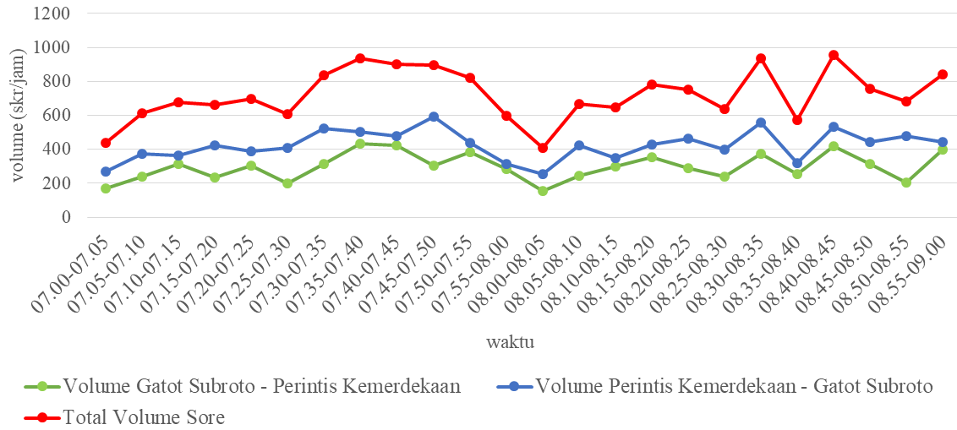
Gambar 3. Data volume lalu lintas pagi

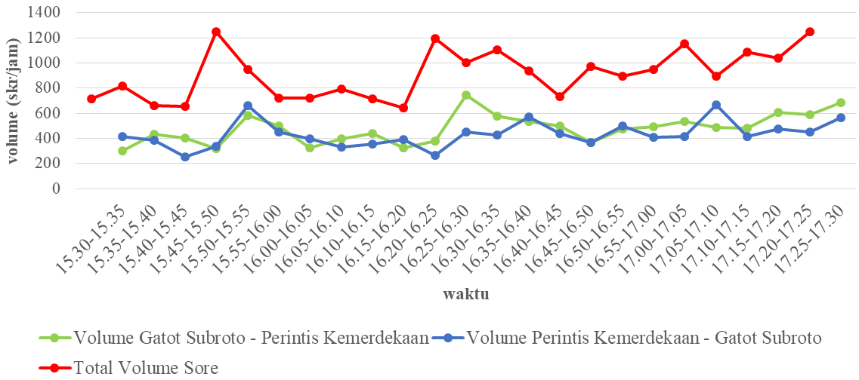
Gambar 4. Data volume lalu lintas sore

Dari grafik diatas maka dapat disimpulkan bahwa volume lalu lintas arah Gatot Subroto – Perintis Kemerdekaan lebih tinggi dari arah Perintis Kemerdekaan – Gatot Subroto. Hal ini dikarenakan Jalan Gatot Subroto merupakan salah satu jalan alternatif menuju dalam kota sehingga banyak masyarakat yang melewati jalan tersebut pada sore hari untuk aktivitasnya.

4.4. Gap Kritis
Waktu gap kritis adalah besarnya waktu minimum kendaraan untuk menyeberangi perlintasan kereta api ketika sirine mulai dibunyikan. Dalam menghitung waktu gap kritis, perlu dibuat grafik yang menyatakan hubungan antara waktu gap t dengan jumlah gap. Untuk membuat grafik tersebut, perlu adanya akumulasi antara jumlah gap diterima <t dan jumlah gap ditolak >t dengan interval t = 1 detik. Untuk mempermudah proses akumulasi, data gap diterima dan ditolak diurutkan mulai dari nilai yang terkecil hingga nilai yang terbesar.

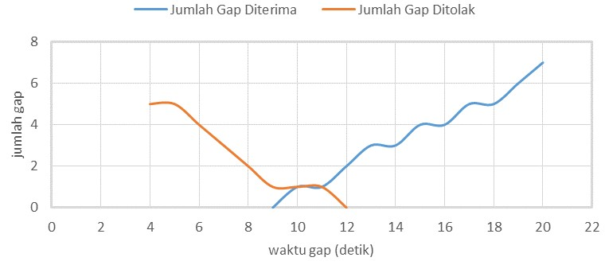
Gambar 5. Gap kritis sepeda motor pagi arah Perintis Kemerdekaan – Gatot Subroto

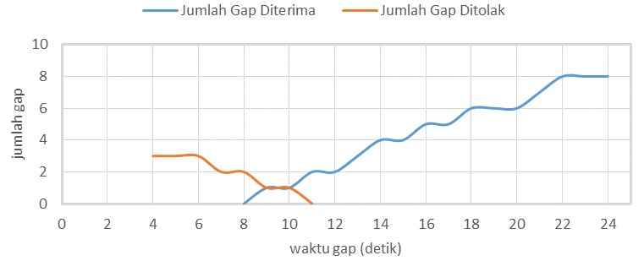
Gambar 6. Gap kritis sepeda motor pagi arah Gatot Subroto - Perintis Kemerdekaan

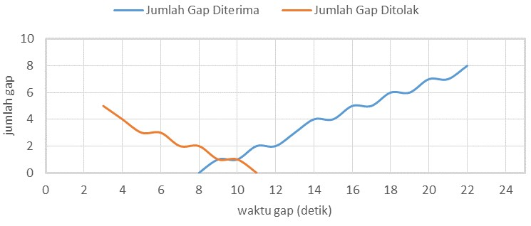
Gambar 7. Gap kritis sepeda motor sore arah Perintis Kemerdekaan – Gatot Subroto

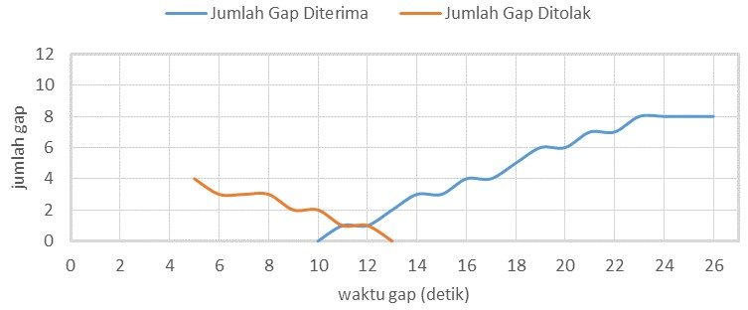
Gambar 8. Gap kritis sepeda motor sore arah Gatot Subroto - Perintis Kemerdekaan

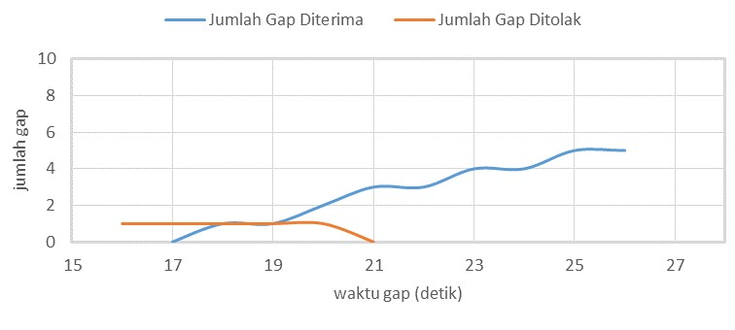
Gambar 9. Gap kritis kendaraan ringan pagi arah Gatot Subroto - Perintis Kemerdekaan

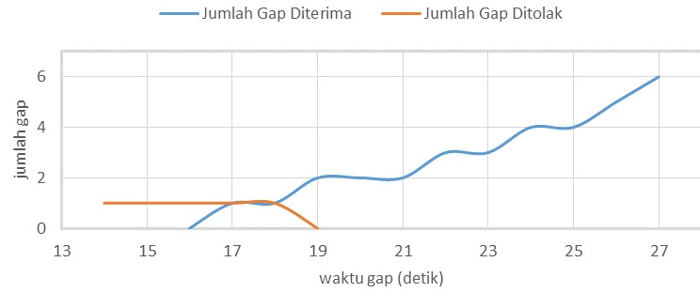
Gambar 10. Gap kritis kendaraan ringan pagi arah Perintis Kemerdekaan – Gatot Subroto

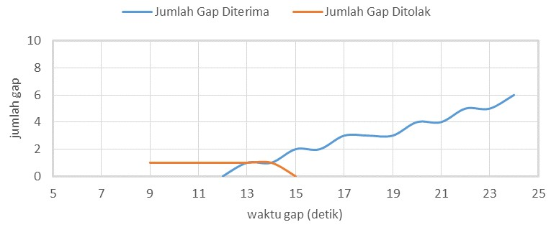
Gambar 11. Gap kritis kendaraan ringan sore arah Gatot Subroto - Perintis Kemerdekaan

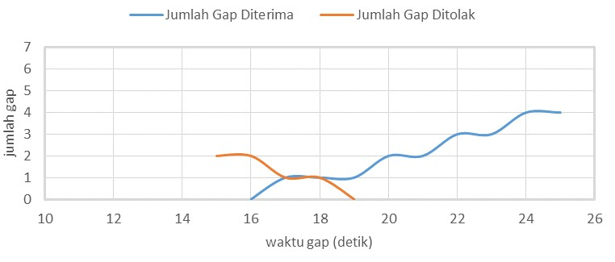
Gambar 12. Gap kritis kendaraan ringan sore arah Perintis Kemerdekaan – Gatot Subroto
Melalui perhitungan gap kritis baik untuk kategori Sepeda Motor (SM) dan Kendaraan Ringan (KR) yang telah dilakukan sebelumnya, maka dapat dilihat bahwa nilai gap kritis sepeda motor terkecil terjadi pada pagi hari di Arah Gatot Subroto – Perintis Kemerdekaan yaitu sebesar 9,5. Hal tersebut dipengaruhi oleh volume lalu lintas dimana pada pagi hari, volume lalu lintas Arah Perintis Kemerdekaan lebih besar dari pada arah sebaliknya sehingga time headway antar kendaraan menjadi lebih kecil. Nilai gap kritis sepeda motor terkecil pada sore hari terjadi di arah Perintis Kemerdekaan-Gatot Subroto yaitu sebesar 10 detik. Hal tersebut dipengaruhi oleh volume lalu lintas dimana pada sore hari, volume lalu lintas arah Gatot Subroto lebih besar dari pada arah sebaliknya sehingga time headway antar kendaraan menjadi lebih kecil, kerapatan lalu lintas lebih besar sehingga memicu pengendara sepeda motor untuk berusaha lolos dari penutupan palang pintu kereta api.

Nilai gap kritis kendaraan ringan pada pagi hari arah Arah Perintis Kemerdekaan – Gatot Subroto sebesar 20 detik. Untuk arah Gatot Subroto – Perintis Kemerdekaan sebesar 17 detik. Nilai gap kritis kendaraan ringan pada sore hari Arah Perintis Kemerdekaan – Gatot Subroto sebesar 14 detik. Untuk arah Gatot Subroto – Perintis Kemerdekaan sebesar 17 detik. Berdasarkan data hasil survei juga dapat dilihat bahwa jumlah gap ditolak kendaraan ringan lebih sedikit dari pada sepeda motor. Hal ini menunjukkan perilaku pengendara sepeda motor secara garis besar lebih agresif dalam melewati perlintasan kereta api dan cenderung tidak menunggu gap ketika ada kereta api yang melintas sedangkan pengendara kendaraan ringan memiliki tingkat kehati-hatian yang lebih tinggi terutama dalam menentukan apakah akan memaksa untuk melewati perlintasan kereta api atau menunggu hingga palang pintu dibuka kembali.

4.5 Tundaan
Tundaan merupakan waktu tempuh tambahan yang dibutuhkan oleh kendaraan untuk melintasi suatu perlintasan kereta. Waktu tundaan pada penelitian ini diakibatkan oleh kereta yang melintas pada persimpangan Jalan Perintis Kemerdekaan – Jalan Gatot Subroto. Selanjutnya untuk mendapatkan waktu tundaan dilakukan dengan mengalikan nilai rata-rata waktu gap diterima dengan rata-rata jumlah kendaraan yang mengalami gap diterima lalu dilampirkan pada Tabel 3.

Tabel 3. Nilai Waktu Tundaan Kendaraan
Waktu | Perintis Kemerdekaan – Gatot Subroto |  |  | Gatot Subroto – Perintis Kemerdekaan
Waktu | Rata-Rata Gap Diterima | Rata-Rata Jumlah Kendaraan | Waktu Tundaan | Rata-Rata Gap Diterima | Rata-Rata Jumlah Kendaraan | Waktu Tundaan
Pagi | 19,28 | 22,5 | 433,8 | 20,45 | 19 | 388,6
Sore | 19,61 | 19 | 372,6 | 20,12 | 19 | 382,3
Berdasarkan Tabel di atas, maka didapatkan bahwa nilai tundaan arah Perintis Kemerdekaan-Gatot Subroto pada pagi hari sebesar 433,8 detik dan untuk arah Gatot Subroto-Perintis Kemerdekaan sebesar 388,6 detik. Tundaan pada arah Perintis Kemerdekaan-Gatot Subroto pada sore hari sebesar 372,6 detik dan untuk arah Gatot Subroto-Perintis Kemerdekaan sebesar 382,3 detik.

4.6 Panjang Antrean Kendaraan
Berdasarkan pengamatan panjang antrean saat survei dan perhitungan, dapat ditarik kesimpulan bahwa kesesuaian antara kedua variabel tersebut masih dalam taraf dapat diterima dimana perbedaan nilai dari kedua variabel didapatkan sebesar 4 meter untuk pagi hari dan 12 meter untuk sore hari.
Tabel 4. Rekapitulasi Hubungan Antara Durasi Penutupan Palang Pintu, Volume Lalu Lintas dan ρ Pagi
Arah | Durasi Pembukaan Palang | Volume Lalu Lintas | ρ
Jl. Perintis Kemerdekaan – Jl. Gatot Subroto (Pagi) | 12,93 | 814 | 0,94
Jl. Perintis Kemerdekaan – Jl. Gatot Subroto (Pagi) | 10,12 | 591,6 | 0,94
Jl. Perintis Kemerdekaan – Jl. Gatot Subroto (Pagi) | 11,73 | 462,6 | 0,93
Jl. Perintis Kemerdekaan – Jl. Gatot Subroto (Pagi) | 11 | 441,6 | 0,94
Jl. Gatot Subroto – Jl. Perintis Kemerdekaan (Pagi) | 12,93 | 544 | 0,95
Jl. Gatot Subroto – Jl. Perintis Kemerdekaan (Pagi) | 10,12 | 306 | 0,92
Jl. Gatot Subroto – Jl. Perintis Kemerdekaan (Pagi) | 11,73 | 431 | 0,92
Jl. Gatot Subroto – Jl. Perintis Kemerdekaan (Pagi) | 11 | 314,4 | 0,94

Tabel 5. Rekapitulasi Hubungan Antara Durasi Penutupan Palang Pintu, Volume Lalu Lintas dan ρ Sore
Arah | Durasi Pembukaan Palang | Volume Lalu Lintas | ρ
Jl. Perintis Kemerdekaan – Jl. Gatot Subroto (Sore) | 12,04 | 451,2 | 0,94
Jl. Perintis Kemerdekaan – Jl. Gatot Subroto (Sore) | 9,71 | 571,2 | 0,92
Jl. Perintis Kemerdekaan – Jl. Gatot Subroto (Sore) | 11,48 | 475,2 | 0,94
Jl. Gatot Subroto – Jl. Perintis Kemerdekaan (Sore) | 12,04 | 495,6 | 0,95
Jl. Gatot Subroto – Jl. Perintis Kemerdekaan (Sore) | 9,71 | 534 | 0,95
Jl. Gatot Subroto – Jl. Perintis Kemerdekaan (Sore) | 11,48 | 609 | 0,96

Berdasarkan Tabel 4 dan Tabel 5 dapat disimpulkan bahwa kecendurangan peningkatan nilai volume lalu lintas pada kedua sesi pengamatan dapat dilihat dengan besarnyaa nilai ρ yang dimana semakin besar nilai tersebut maka volume kendaraan yang terjadi pada waktu tersebut akan semakin besar pula. Pada saat durasi palang pintu dapat dilihat durasi palang pintu yang cenderung singkat dapat dihasilkan nilai volume lalu lintas yang besar apabila antrean kendaraan merupakan mayoritas kendaraan sepeda motor. Namun pada umumnya semakin lama durasi penutupan palang pintu dilakukan maka volume lalu lintas yang terbentuk akan semakin besar pula.

Berdasarkan hasil penelitian yang telah dilakukan, hasil penelitian ini telah sesuai dengan penelitian yang dilakukan oleh (Amal, 2003)⁠ yang menyatakan bahwa durasi penutupan palang pintu perlintasan kereta api memberikan pengaruh yang signifikan terhadap besarnya tundaan dan panjang antrean kendaraan untuk masing-masing lajur pendekatan.

V. KESIMPULAN
5.1. Kesimpulan
Berdasarkan hasil penelitian dan pembahasan diatas, maka dapat diambil kesimpulan sebagai berikut:
- Volume lalu lintas tertinggi di Jalan Perintis Kemerdekaan ̶ Gatot Subroto pada pagi hari terjadi pada pukul 08.40 - 07.45 WIB sebesar 954 skr/jam sedangkan volume lalu lintas pada sore hari di Jalan Perintis Kemerdekaan ̶ Gatot Subroto terjadi pada pukul 17.25 ̶ 17.30 WIB sebesar 1248,6 skr/jam.
- Rata – rata nilai gap diterima tertinggi untuk pengamatan pagi hari yaitu sebesar 20,45 detik dan 20,21 detik untuk pengamatan pada sore hari. Rata-rata nilai gap ditolak tertinggi untuk pengamatan pagi hari yaitu sebesar 16,04 detik dan 14,90 detk untuk pengamatan pada sore hari. Nilai gap kritis tertinggi pada pagi hari yaitu sebesar 10,00 detik dan 9,50 detik untuk pengamatan sore hari.
- Tundaan yang terjadi menjelang penutupan palang pintu perlintasan pada arah Perintis Kemerdekaan-Gatot Subroto pada pagi hari sebesar 433,84 detik dan untuk arah Gatot Subroto-Perintis Kemerdekaan sebesar 388,55 detik. Tundaan pada arah Perintis Kemerdekaan-Gatot Subroto pada sore hari sebesar 372,53 detik dan untuk arah Gatot Subroto-Perintis Kemerdekaan sebesar 382,37 detik.
- Kesesuaian antara kedua panjang antrean pada saat pengamatan dan hasil analisis dengan metode FIFO, nilai tersebut masih dalam taraf dapat diterima dimana perbedaan nilai dari kedua variabel di dapatkan sebesar 4 meter untuk pagi hari dan 12 meter untuk sore hari.

DAFTAR PUSTAKA

Alamsyah, A.A. 2008. Rekayasa Lalu Lintas Edisi Revisi. Malang: UPT Penerbitan Universitas Muhammadiyah Malang, 279.
Kementrian Pekerjaan Umum. 2014. Pedoman Kapasitas Jalan Luar Kota. Jakarta: Panduan Kapasitas Jalan Indonesia, 93.
Latifah, A., Putra, S., and Herianto, D. 2019. Kajian Rekayasa Lalu Lintas Pasca Dibangunnya Fly Over Kemiling, Bandar Lampung. Bandar Lampung: Jrsdd, 7 ((ISSN:2303-0011)), 451 – 462.
Tentero, R., Timboeleng, J.A., Rumayar, A.L.E. 2015. Kebutuhan Fasilitas Penyeberangan Jalan Berdasarkan Gap Kritis Pada Ruas Jalan Wolter Monginsidi Depan Freshmart Bahu Mall Manado. Manado: Universitas Sam Ratulangi, 3 (8), 583–589.
Transportation Research Board. 2010. Highway Capacity Manual. California: The National Academies.
Undang-Undang Nomor 22. 2009. Undang-Undang Nomor 22 Tahun 2009 Tentang Lalu Lintas dan Angkutan Jalan. Jakarta: Undang-Undang.
Undang-Undang Nomor 38. 2004. Undang-Undang Nomor 38 Tahun 2004 Tentang Jalan. Jakarta: Undang-Undang, 1–43.

1) Mahasiswa pada Program Studi S1 Teknik Sipil, Jurusan Teknik Sipil, Fakultas Teknik, Universitas Lampung. Surel: Dindamaya995@gmail.com
2) Dosen pengajar pada Jurusan Teknik Sipil Fakultas Teknik Universitas Lampung. Jalan. Prof. Sumantri Brojonegoro 1. Gedong Meneng Bandar lampung. 35145.
3) Dosen pengajar pada Jurusan Teknik Sipil, Fakultas Teknik Universitas Lampung. Jalan Prof. Sumantri Brojonegoro 1. Gedong Meneng Bandar Lampung. 35145.
4) Dosen pengajar pada Jurusan Teknik Sipil, Fakultas Teknik Universitas Lampung. Jalan Prof. Sumantri Brojonegoro 1. Gedong Meneng Bandar Lampung. 35145.

